南通港启海港区寅阳作业区中海阔通用码头工程
测量技术要求
（施工图阶段）


中交四航院
2026年03月
主要专业负责人及参加人员
专业 | 专业负责人 |  | 参加人员
专业 | 姓名 | 职称 | 姓名 | 职称

档编号：CS-DWG-CL-1001
A | 2026.03
版号 | 日期 | 出版状态 | 项目经理 | 主管总工

目录
1. 概述 1
1.1 工程位置 1
1.2 工程概况 1
1.3 设计阶段 1
1.4 测量目的 2
1.5 现有资料 2
2. 测量技术要求 2
2.1 遵循的技术规范 2
2.2 采用的平面、高程控制系统 3
2.3 测量工作量 3
2.3.1 测量范围 3
2.3.2 测量比例尺 3
2.3.3 测量范围各角点坐标 3
2.4 地形测量具体要求 3
2.5 水深测量具体要求 3
2.6 断面测量具体要求 3
2.7 测量报告要求 4
2.7.1 提交报告内容 4
2.7.2 测量报告的特殊要求 4
2.8 中间资料提交要求 5
2.8.1 提交中间资料的时间 5
2.8.2 提交中间资料的内容 5
2.9 最终成果提交要求 5
2.9.1 最终报告出版时间 5
2.9.2 提交资料份数 5
2.10 其他要求 6
3. 附件 6
3.1 测量平面布置图 6
3.2 已有相关资料 6

概述

工程位置
本工程位于启东市寅阳镇、长江北支口的启东市船舶工业园内，距上游三条港约11km，地理位置优越，交通便利。拟建港口距启东市区18km，距建设中的崇启大桥10km，距上海市主城区50km。
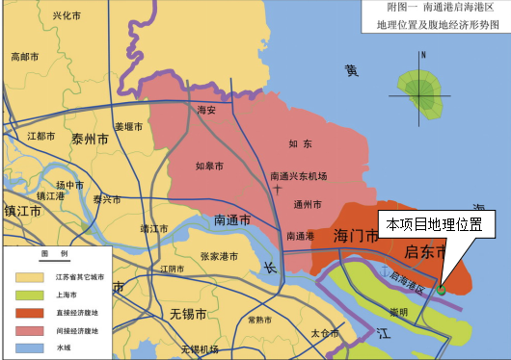

工程概况
本工程建设规模为：建设1个5000吨级多用途泊位、1个5000吨级件杂货泊位、1个3000吨级件杂货泊位、2个1000吨级散杂货泊位及相关配套设施，水工结构均按靠泊2万吨级船舶设计，港区陆域总面积为22.3万m2，纵深约850m，宽度约280m。码头设计年通过能力384万t。按照贯彻国防要求，本码头考虑兼顾平战结合需求，内档顺岸泊位兼顾战时20000吨级战备滚装船的靠泊。

设计阶段
施工图设计阶段。

测量目的
测量陆域地形情况，为工程施工图设计设计提供必要的测量资料。
完成测量范围内的地形测量、地表障碍物、地下管线构筑物等设施的探明，为工程设计提供依据。

现有资料
- 原施工图的“项目地形图”。
- 业主提供的其他资料。

测量技术要求

遵循的技术规范
包含但不限于：
- 《水运工程测量规范》（JTS 131—2012）
- 《工程测量标准》（GB 50026-2020）
- 《全球导航卫星系统（GNSS）测量规范》（GB/T 18314—2024）
- 《国家基本比例尺地图图式（系列）》（GB/T 20257-2017）
- 合同规定的其他技术规范或特殊要求

采用的平面、高程控制系统
坐标系统：北京54坐标系，同时提供与国家大地2000坐标系的版本及转换有关系。
高程系统（基准面）：采用85国家高程。

测量工作量

测量范围
本工程设计范围主要包括3#、4#泊位码头前沿线往后方的用地红线范围内测量。
测量范围详见《测量范围图》。

测量比例尺
测量精度比例1：500，并生成1：1000、1：2000测量图文件，出图比例要求详见《测量技术要求》。

测量范围各角点坐标
详见《测量范围图》。

地形测量具体要求
包括陆域地形测量、地表障碍物测量及地下管线等设施测量，现有设施特征点的坐标和高程。

其它专业测量具体要求
（1）电气专业测量要求
1）已建变电所的位置；
2）电缆沟/电缆隧道、电缆井、电气管道的位置；
3）高杆灯、路灯、投光灯、室外电箱等位置；
4）10kV电缆和380V电缆的回路数、规格、走向等。
（2）给排水专业测量要求
路网中心线、边界线；建筑物边界线；地下管线敷设情况。
（3）通信专业测量要求
1）场地已有通信管道位置、尺规模，通信人、手孔位置、尺寸；
2）摄像机立杆位置。

测量报告要求

提交报告内容
- 技术报告
- 控制点成果表
- 控制点点之记及图纸分幅图
- 个别细部点的坐标表
- 图纸
- 电子档
- 其他

测量报告的特殊要求
测量成图的具体技术要求按照《水运工程测量技术规范》执行，但在表达方式上，需符合下述要求：
（1）测量单位应具备形成三维图纸的条件，即可以为水深点附以Z轴信息，请用下列表达方式。
3 . 5
用cad中的点(POINT)或圆（Circle）代表水深测点并赋以Z轴信息。
代表测点m以下的数据，独立数字表示
代表测点m以上的数据，独立数字表示

上述一个水深点用三个独立图元表示，其中的定位点应放在一个单独的图层上。
（2）请不要用海图的表达方式标注测点水深数据。
（3）正负关系的表达请参照规范执行，但给定位点所赋的Z值应为实际数值（即：标高高于理论最低潮面的测点，其Z坐标应为正值）。
（4）应为等深线建立专门的图层，而且-10m、-5m、0m、5m、10m、15m……等深线需放在单独的图层上。
（5）图框内容应与水深数据分别放在不同的图层上.
（5）成果绘制要求：提供图层各名称的含义（在测量报告中）

中间资料提交要求

提交中间资料的时间
按照合同要求执行。

提交中间资料的内容
auto cad 2008 版本测图。

最终成果提交要求

最终报告出版时间
按照合同要求执行。

提交资料份数
按照合同要求执行。

其他要求
测区内若发现取排水口、水闸、沟渠、障碍物、水下及地下管线等特殊地形、地物，应及时与设计人员沟通。

附件

测量平面布置图

已有相关资料

